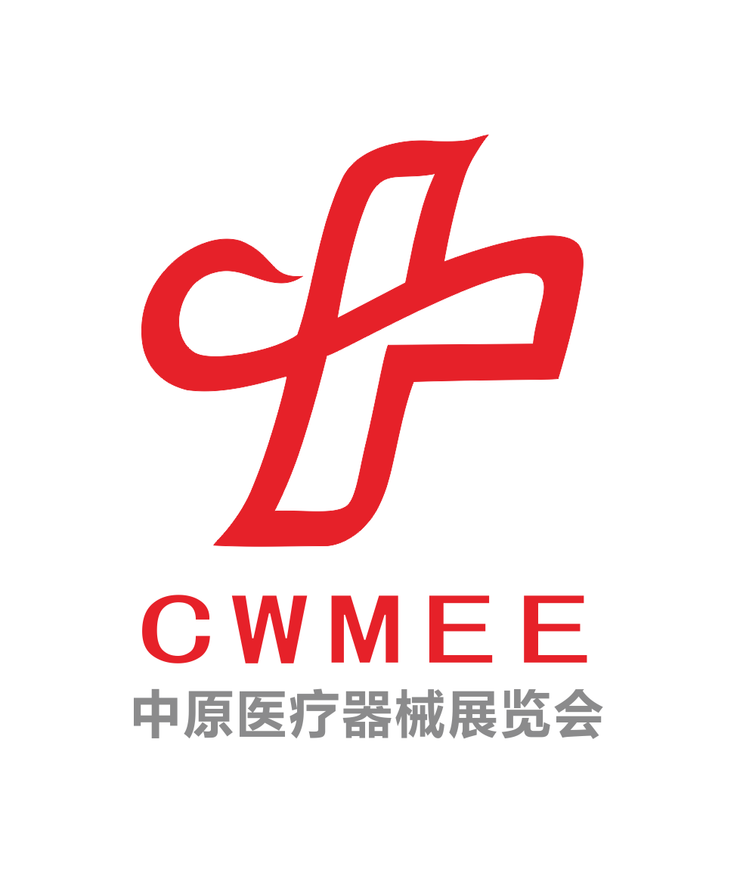

第45届中原医疗器械(2024年秋季)展览会

展览时间: 2024年9月12日-14日
展览地点: 郑州国际会展中心
承办单位:郑州好博塔苏斯展览有限公司
中原医疗器械展览会创始于1999年，展会历经20余年的积累和沉淀，已经是形成了专业化配套运营服务与庞大的专业买家信息数据库为依托的专业性医疗器械展览会。中原医疗展通过市场化、专业化、国际化和品牌化运作，集展示、交易、论坛等多种功能为一体，逐步成为中国具有影响力、权威性的医疗器械类大型品牌展之一。中原医疗展的举办，拉近了生产厂家、客户、经销商的距离 , 是一个扩大业务网络、发现新产品、接触潜在客户的理想平台。
中原医疗展将秉持服务医疗卫生健康事业、服务医疗器械行业、服务中西部地区市场的宗旨，努力为参展商和专业观众奉献品质优良、效果满意的专业展会。
竭诚欢迎国内外客商相约河南郑州，相聚 “第45届中原医疗器械展览会”。
展览范围

医用影像
5G远程解决方案、精准影像、智能影像、智慧医院系统等
医用电子
重症医学设备、输血透析及体外循环、母婴健康肿瘤治疗、电子治疗设备等
体外诊断
分子诊断、POCT、免疫检测、癌症筛查、生化检测、实验室整体解决方案、生物样品存储及运输、家用快检等
医用光学
5G技术手术室内镜解决方案、全新高清内窥镜、胶囊内镜、激光治疗设备等
医用耗材
高值耗材、手术耗材、护理耗材、防护耗材等
手术室
一体化手术室、呼吸设备、麻醉设备、急救设备、手术器械输注设备等
医疗机器人
手术机器人 医疗服务机器人、协作机器人等
骨科
关节、脊柱、运动医学、创伤、骨修复等
医疗服务
企业注册、认证、法规咨询、医疗设备服务及保障等
消毒感控
消毒供应中心、内镜清洗中心、婴儿洗浴中心、空气消毒设备、第三方消毒外包
康复医疗
康复训练设备、功能评定设备、训练房辅助装置、诊疗软件及工学器具等
医院建设
智慧医疗、智慧医院、智慧药房、智慧医用物流、智慧病房、基础设备等
家用医疗
家用检测、家用治疗、中医理疗、家用急救、家用消毒净化、医疗智能穿戴等
老年用品
护理用品、智慧养老、辅助器具、养老家居、老年康复、养老服务、健康管理等
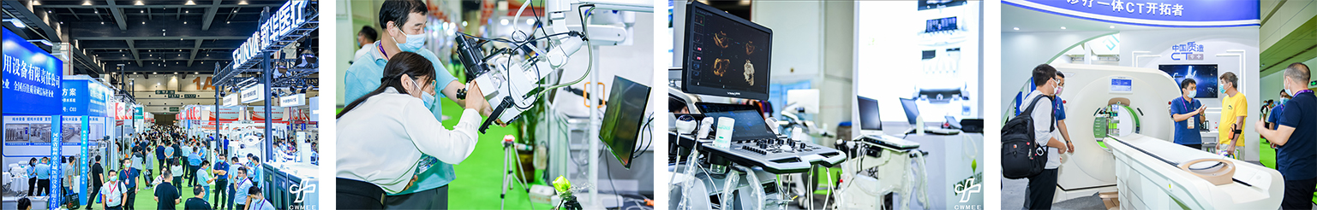
联络方式：
郑州好博塔苏斯展览有限公司
联系人:中原医疗展
电 话：0371-66619408
网 址:www.zyylz.cn
参展费用标准
类 别 |  | 配 置 | 价 格
T区展位 |  | 3m×3m，标准配置 | ¥10800/9㎡
豪华标展 |  | 3m×3m，标准配置 | ¥9600/9㎡
特装展位 |  | 光地 | ¥8800/9㎡
普通标展 | 转角 | 3m×3m，标准配置 | ¥7800/9㎡
普通标展 | 非转角 | 3m×3m，标准配置 | ¥6800/9㎡
救护车展区 | 6米/6-11米/11-14米/14米以上 |  | ¥6800/8800/10800/12800/辆
1、标准展位的配置：三面白色展板（高度2.4米）、中文楣板、2盏射灯、1张咨询桌、2把折椅及1个电源插座（220V/5A）。
2、展位费仅指展商租用标准展位或空地的费用，不包含展品的展具租赁、现场水、电、气租用、特别装修搭建及其管理费等费用。



